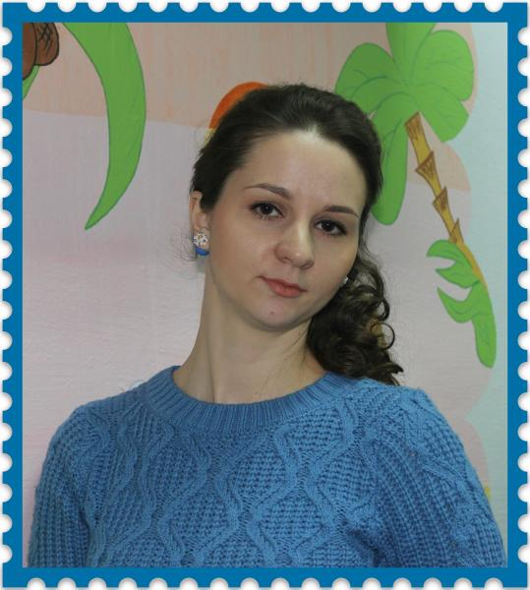
Информационная карта участника муниципального
конкурса «Педагог года Сорокинского района»

Воробьёва
(фамилия)
Елена Владиславовна
(имя, отчество)

06.02.2018год.
(дата заполнения анкеты)

 | 1. Общие сведения
 | Муниципальное образование (город, район) | Сорокинский район
 | Населенный пункт | с.Б.Сорокино
 | Дата рождения (день, месяц, год) | 09.03.1987г.
 | Место рождения | г.Сургут
 | Адрес личного сайта, блога и т. д., где можно познакомиться с участником и публикуемыми им материалами | http://www.sorokino-ds1.ru/svedeniya-ob-obrazovatelnoy-organizatsii/pedagogicheskiy-sostav/reutova-elena-vladislavovna/
 | Адрес образовательной организации в сети Интернет
 | 2. Работа
 | Место работы (наименование образовательной организации в соответствии с уставом) | МАУ ДО «Сорокинский центр развития ребёнка – детский сад №1»
 | Год начала работы в данной образовательной организации | 2009г.
 | Занимаемая должность | Учитель-логопед
 | Преподаваемые предметы, параллели классов (группы) | Средняя, старшая, подготовительная
 | Классное руководство в настоящее время, в каком классе (номинация «Учитель года») | нет
 | Общий трудовой и педагогический стаж (полных лет на момент заполнения анкеты) | 8лет
 | Квалификационная категория | 1 квалификационная категория
 | Почетные звания и награды (наименования и даты получения) | ПОЧЁТНАЯ ГРАМОТА Главы Сорокинского района от 29сентября 2017г.
 | Послужной список (места и сроки работы за последние 10 лет) | Место работы не меняла
 | Преподавательская деятельность по совместительству (место работы и занимаемая должность) | нет
 | 3. Участие в конкурсах, награды
 | Место в муниципальном конкурсе (конкурсе образовательной организации) |  | Диплом победителя «Ярмарка педагогических идей работников дошкольных образовательных учреждений Сорокинского муниципального района» июнь 2016г.  Диплом 3степени в конкурсе семейных творческих работ «Рождественская сказка» номинация «Профессиональная творческая работа» декабрь 2016г.  Диплом участника конкурса «Педагог года Сорокинского района - 2017»  Диплом 2 степени за победу в муниципальном конкурсе «Логопедическая находка»(май 2017)  Диплом 2 степени  За победу в муниципальном конкурсе « Лучший мастер –класс педагога по теме самообразования ДОУ» (ноябрь 2017г)  Диплом 2 степени за победу в конкурсе образовательной организации «Портфолио педагога» (май 2017г)
 | Победа в конкурсе лучших учителей в рамках ПНПО, если «да» указать год (номинация «Учитель года») |  | нет
 | Достижения в других конкурсах регионального и российского уровня |  | Центр дистанционного творческого и интеллектуального развития «Крылья творчества» - Диплом 1степени во Всероссийском конкурсе «Осенняя сказка» (работа «Вязалочки») – октябрь 2015г  Центр дистанционного творческого и интеллектуального развития «Крылья творчества» - диплом 2 степени во Всероссийском конкурсе «Зимние огни талантов» ( работа «Занятие по формированию звукопроизношения речи ребёнка с ОВЗ») – ноябрь 2015г.  Центр дистанционного творческого и интеллектуального развития «Крылья творчества» - диплом 1 степени во Всероссийском конкурсе «Зимние огни талантов» (работа «Шапочки для театра»)  Центр дистанционного творческого и интеллектуального развития «Крылья творчества» - диплом 2 степени во Всероссийском конкурсе «Зимние огни талантов» (МК для родителей «Логопедическая разминка»)  Грамота «У колыбели таланта» 2015г.  Грамота за подготовку призеров Всероссийского творческого конкурса «Новогодний снеговик» (Калейдоскоп конкурс) февраль 2016г.  Диплом победителя 1 место во Всероссийском творческом конкурсе «Талантоха»; номинация «Творческие работы и методические разработки педагогов»; работа «Рукавичка» - июнь 2016г.
 | Правительственные и отраслевые награды (наименования и даты получения) |  | нет
 | 4. Образование
 | Название и год окончания организации профессионального образования | Ишимский государственный педагогический институтим.П.П.Ершова, 2009г.
 | Специальность, квалификация по диплому | Квалификация организатор-методист дошкольного образования по специальности: « Педагогика и методика дошкольного образования»  Специализация: «Развитие и коррекция детской речи»
 | Дополнительное профессиональное образование за последние три года (наименования образовательных программ, модулей, стажировок и т. п., места и сроки их получения) | Профессиональная переподготовка в частном учреждении дополнительного профессионального образования «Сибирский институт практической психологии, педагогики и социальной работы» по программе «Дефектология в современном образовательном пространстве» 08октября 2015года.  Курсы повышения квалификации в ГАОУ ТО «ТОГИРО» по программе «Комплексное сопровождение детей с нарушениями речевого развития в условиях ДОУ» с 01.09.2016 по 16.09.2016г.
 | Знание иностранных языков (укажите уровень владения) | Английский с словарём
 | Ученая степень | нет
 | Название диссертационной работы (работ) | нет
 | Основные публикации в периодических изданиях, брошюры, книги, методические пособия (год издания) | Публикация от12 декабря 2015г. в «Знамя труда» - «Играем и учимся вместе с родителями»  Свидетельство о публикации в электронном периодическом издании «Детские сады Тюменской области» - Мастер –класс для родителей с детьми «Весёлый язычок» ноябрь 2015г.  Свидетельство о публикации в электронном периодическом издании «Детские сады Тюменской области» -занятие по формированию звукопроизношения речи ребёнка с ОВЗ «Звук А» январь 2016г.  Свидетельство о публикации на международном образовательном портале МААМ – «Весёлые шапочки» для театра февраль 2016г.  Свидетельство о публикации на международном образовательном портале МААМ – «Специфика работы учителя- логопеда (из опыта работы»- февраль 2016г.  Свидетельство о публикации на международном образовательном портале МААМ – педагогическая гостиная «Проектная деятельность логопеда» - февраль 2016г.  Свидетельство о публикации на международном образовательном портале МААМ – мастер-класс «Чудо шкатулочка» - март 2016г.  Свидетельство о публикации на международном образовательном портале МААМ – дидактические игры «Весёлая артикуляция» январь 2017г.  Свидетельство о публикации электронном периодическом издании «Детские сады Тюменской области» - «РАЗВИВАЕМ РЕЧЬ РИСУНКОМ» (16.11.2017г.)
 | 5. Общественная деятельность
 | Участие в общественных организациях (наименование, направление деятельности и дата вступления) | нет
 | Участие в деятельности Управляющего совета, других органов | нет
 | Участие в разработке и реализации муниципальных, региональных, федеральных, международных программ и проектов (с указанием статуса участия) | нет
 | 6. Профессиональные и личные интересы и ценности
 | Ваше педагогическое кредо | Если ты не можешь быть широкой дорогой, будь узенькой тропинкой.  Если ты не можешь быть солнцем, будь звездой на небе.  Только найди своё дело и старайся быть самым лучшим!  Дуглас Маллех
 | Качества, которые Вы хотели бы воспитать у своих обучающихся (воспитанников) | 1.Самостоятельность.  2.Уверенность в себе.  3. Доброта.  4. Смелость.  5. Честность.  6. Оптимизм.  7. Трудолюбие.  8. Ответственность.  9. Чувствительность к красоте.  10. Уважение к себе и окружающим.
 | Профессиональные и личностные ценности | Творчество и самореализация в профессии; доброжелательность, ответственность, требовательность, умение помочь раскрыться каждому ребёнку.
 | Ваши кумиры в профессии | Л.Н.Толстой «Критерием педагогики есть только один – свобода».
 | Ваше любимое литературное произведение педагогического содержания | «Дом отважных трусишек» Ю. Ермолаев; «Отцы и дети» И.С. Тургенев
 | Ваши любимые песенные произведения педагогического содержания | «Моя Россия» сл. Н.Соловьёва, муз. Г.Струве;  «Воспитатель наш» Карпова С.Б.
 | Ваш любимый писатель, поэт, композитор, артист | А.С.Пушкин, С.А.Есенин, И.С.Тургенев, Л.Бетховен, Ф.Шопен, Ф.Чайковский
 | Хобби | Рукоделие, садоводство, мастерство парикмахера
 | Спортивные увлечения | туризм
 | Сценические таланты | актёрство
 | Ваш любимый афоризм или девиз | Любить детей — это и курица умеет. А вот уметь воспитывать их — это великое государственное дело, требующее таланта и широкого знания жизни.  М. Горький
 | Смешной случай из вашей педагогической практики (краткое описание)
 | 7. Семья
 | Семейное положение (фамилия, имя, отчество и профессия супруга) | Воробьёв Алексей Юрьевич, водитель
 | Дети (имена и возраст) | Маргарита – 7лет  Игорь – 3 года
 | 8. Контакты
 | Рабочий адрес с индексом | Тюменская область, с.Б.Сорокино, ул. Первомайская 7  627500
 | Домашний адрес с индексом | Тюменская область, с.Б.Сорокино, ул. Советская 10  627500
 | Рабочий телефон /факс с междугородним кодом | 8 34550 2 26 02
 | Домашний телефон с междугородним кодом | 8 34550 2 18 36
 | Мобильный телефон с междугородним кодом | 8 908 868 14 02
 | Рабочая электронная почта | sor_ds1@mail.ru
 | Личная электронная почта | elena.reutova.87@mail.ru
 | 9. Документы
 | Паспорт (серия, номер, кем и когда выдан, код подразделения) | 7113 058844; ТП В С. СОРОКИНО МО УФМС РОССИИ ПО ТЮМЕНСКОЙ ОБЛ.В Г.ИШИМЕ; 17.02.2015; 720-019
 | ИНН | 720506870272
 | Свидетельство пенсионного государственного страхования | 134-185-820 54
 | 3агранпаспорт | нет
 | 10. Дополнительные сведения, факты, достойные упоминания
 | Подборка фотографий
 | 1. Портрет 9×13 см;  2. Жанровая (с учебного занятия, внеклассного мероприятия, педагогического совещания, отражающие воспитательную работу с детьми, работу с родителями и т. п.);  3. Дополнительные жанровые фотографии (не более 5).Просим обратить внимание на качество предоставляемых фотографий. | 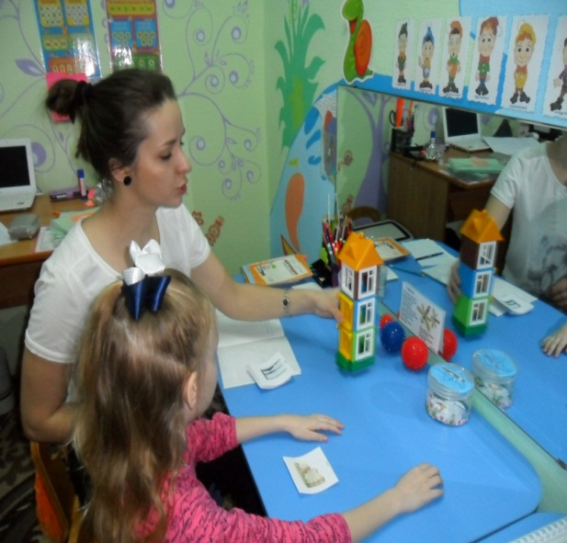  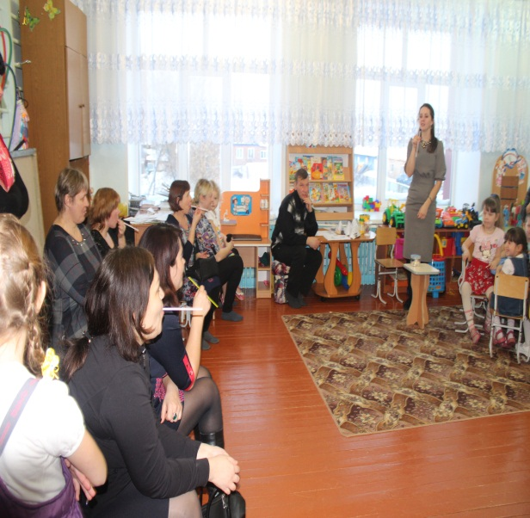

Правильность сведений, представленных в анкете подтверждаю____________________ (Воробьёва Е.В.)
(подпись) (фамилия, имя, отчество участника)

